Ngày soạn: 22/2/2025
Ngày giảng: Tuần 26
TIẾT 56: BÓNG CHUYỀN

- MỤC TIÊU BÀI DẠY.
1. Kiến thức
- Nắm và th/h đúng chiến thuật tấn công đội hình 2-4. Biết phán đoán và vận dụng linh hoạt chiến thuật tấn công đội hình 2-4 trong tập luyện, và đấu tập.

2. Năng lực
2.1 Năng lực chung
- Chủ động, tích cực thực hiện nhiệm vụ luyện tập được giao và hỗ trợ bạn học trong nhóm cùng tập luyện
- Biết sử dụng thuật ngữ, kết hợp với hình ảnh để trình bày thông tin về động tác; biết hợp tác trong nhóm để thực hiện bài tập.

2.2 Năng lực đặc thù
- Hình thành thói quen tập luyện thể dục thể thao tại nhà đảm bảo an toàn trong tập luyện và thi đấu.
- Nhận biết được chiến thuật tấn công đội hình 2-4. Tự điều chỉnh, sửa sai và giúp bạn sửa sai khi th/h động tác. Vận dụng chiến thuật trong tập luyện và thi đấu, có sự phát triển về thể lực chung và năng lực liên kết vận động.
- Hình thành và phát triển năng lực chơi môn Bóng chuyền.
3. Phẩm chất chủ yếu
- Chăm chỉ, ham học hỏi, trung thực, tinh thần tập thể, đoàn kết giúp đỡ lẫn nhau trong tập luyện.
- Có sự yêu thích môn Bóng chuyền trong học tập và rèn luyện.
II. CHUẨN BỊ CỦA GIÁO VIÊN VÀ HỌC SINH.
1. Giáo viên:
- Kế hoạch dạy học, tranh ảnh minh họa,
- Bóng.
2. Học sinh
- Trang phục đúng quy định.
3. Địa điểm: Sân bóng chuyền
III. HOẠT ĐỘNG DẠY VÀ HỌC
1. Hoạt động mở đầu(6-8 phút)
1.1 Mục tiêu: Tạo hứng thú cho học sinh bước vào tiết học mới, nâng cao hoạt động của các cơ quan chức năng để thích nghi với lượng vận động của bài học mới.
1.2 Nội dung: Nhận lớp, khởi động
1.3 Sản phẩm: Học sinh nắm được mục tiêu, yêu cầu giờ học, thực hiện đúng động tác khởi động.
1.4 Tổ chức thực hiện
PHƯƠNG PHÁP TỔ CHỨC DẠY HỌC
HOẠT ĐỘNG CỦA GIÁO VIÊN | HOẠT ĐỘNG CỦA HỌC SINH
* Bước 1: Chuyển giao nhiệm vụ học tập  - Gv nhận lớp, phổ biến nội dung và mục tiêu bài học  - GV hướng dẫn cán bộ lớp điều hành phần khởi động.  * Bước 2: Thực hiện nhiệm vụ học tập  - GV quan sát học sinh khởi động  + Khởi động chung: Xoay các khớp, các ĐT căng cơ  + Khởi động chuyên môn: Các ĐT di chuyển.  + Bài tập với bóng  * Bước 3: Báo cáo kết quả  Giáo viên gọi đại diện một học sinh lên trả lời câu hỏi.  * Bước 4: Đánh giá thực hiện  GV đánh giá thông qua quan sát: Mức độ nhận biết bài học mới, mức độ hoàn thành nội dung khởi động của học sinh, mức độ tích cực của HS, sự hợp tác, giúp đỡ bạn khi tham gia hoạt động. | - Lớp tập trung. HS chú ý nghe GV phổ biến nội dung, yêu cầu giờ học, hướng dẫn khởi động.  HS giãn hàng khởi động  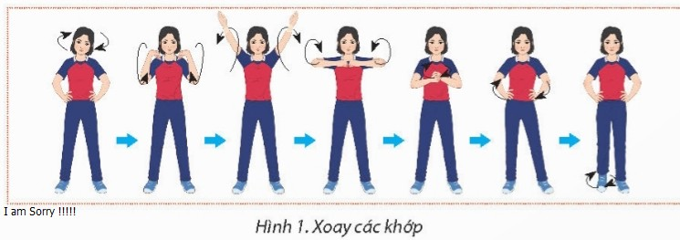  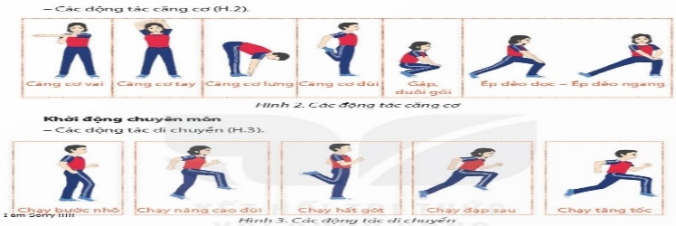  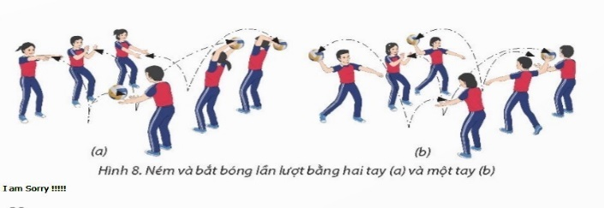  - lớp tập trung. HS lên trả lời câu hỏi của GV  - HS nghe và rút kinh nghiệm
2. Hoạt động hình thành kiến thức mới
2.1 Mục tiêu: Nắm được cách th/h và bước đầu th/h được bài tập phối hợp đập bóng ở vị trí số 4 và số 2. Nắm được cách th/h bài tập chiến thuật chuyền hai chuyền bóng tấn công ở vị trí số 3.
2.2 Nội dung: Tự nghiên cứu, thảo luận nhóm.
2.3 Sản phẩm: Trình bày và th/h được bài tập đập bóng ở vị trí số 4 và số 2. Trình bày và bước đầu có thể thực hiện được bài tập chuyền hai chuyền bóng tấn công ở vị trí số 3.
2.4. Tổ chức thực hiện
PHƯƠNG PHÁP TỔ CHỨC DẠY HỌC
HOẠT ĐỘNG CỦA GIÁO VIÊN | HOẠT ĐỘNG CỦA HỌC SINH
* Bước 1: Chuyển giao nhiệm vụ học tập  GV hướng dẫn HS nghiên cứu bài tập chiến thuật đập bóng ở vị trí số 2 và số 4, bài tập chuyền hai chuyền bóng tấn công ở vị trí số 3.  - Chia lớp thành 2-4 nhóm, giao nhiệm vụ cho các nhóm nghiên cứu và thảo luận.  * Bước 2: Thực hiện nhiệm vụ học tập  GV quan sát hoạt động của các nhóm: Nghiên cứu, thảo luận nhóm.  * Bước 3: Báo cáo kết quả  - Th/h bài tập đập bóng ở vị trí số 2 và số 4.  - Th/h bài tập chuyền hai chuyền bóng tấn công ở vị trí số 3.  * Bước 4: Đánh giá thực hiện  GV đánh giá hoạt động thông qua quan sát : Mức độ tích cực của HS khi nghiên cứu tài liệu, sự hợp tác, giúp đỡ bạn khi tham gia hoạt động, mức độ hoàn thành nội dung bài tập theo yêu cầu của GV. | - Lớp tập trung. HS nghe quan sát GV hướng dẫn cách thực hiện bài tập và nhiệm vụ tiếp theo.  GV  x x x x x x  x x x x x x  x x x x x x  x x x x x x  - HS tự nghiên cứu động tác, thảo luận nhóm.  - Lớp tập trung. HS lên báo cáo kết quả theo yêu cầu của GV. HS khác nghe, quan sát và nhận xét.  - HS lắng nghe và rút kinh nghiệm.
3. Hoạt động luyện tập( 12-14 phút)
3.1 Mục tiêu: Thực hiện đúng bài tập chiến thuật đập bóng ở vị trí số 2 và số 4, từng bước tăng dần mức độ thuần thục bài tập. Thực hiện được bài tập chiến thuật chuyền hai chuyền bóng tấn công ở vị trí số 3.
3.2 Nội dung: Tập luyện theo nhóm theo sự hướng dẫn của CS và GV.
3.3 Sản phẩm: HS th/h đúng và khả năng xử lý tình huống linh hoạt hơn bài tập chiến thuật đập bóng ở vị trí số 2 và số 4. Th/h được bài tập chiến thuật chuyền hai chuyền bóng tấn công ở vị trí số 3.
3.4. Tổ chức thực hiện

PHƯƠNG PHÁP TỔ CHỨC DẠY HỌC
HOẠT ĐỘNG CỦA GIÁO VIÊN | HOẠT ĐỘNG CỦA HỌC SINH
* Bước 1: Chuyển giao nhiệm vụ học tập  - GV nêu nội dung, yêu cầu, cách thực hiện bài tập, chia nhóm, phân công CS cho các nhóm  * Bước 2: Thực hiện nhiệm vụ học tập  GV phân công vị trí tập, quan sát HS tập luyện, sửa sai theo nhóm hoặc cá nhân.  Lần lượt thực hiện từng bài tập.  - Bài tập chiến thuật đập bóng ở vị trí số 2 và số 4. Tập theo nhóm. Nhóm 1 th/h đập bóng ở vị trí số 2, nhóm 2 th/h đập bóng ở vị trí số 4, nhóm 3 th/h tung bóng và chuyền hai. Sau đó luân phiên đổi vị trí giữa các nhóm.  - Bài tập chuyền hai chuyền bóng tấn công ở vị trí số 3: Từng nhóm vào th/h. Người chỉ huy đứng sau vạch 3m bên kia lưới, phát bóng thấp tay vào các vị trí của người tập bên này. Người tập đỡ bóng hướng về vị trí số 3 của người chuyền hai. Người chuyền hai lần lượt chuyền bóng cho đồng đội ở vị trí số 2 và số 4 đập bóng. Từ vị trí số 2 hoặc 4, người chuyền 2 di chuyển về vị trí số 3 thực hiện chuyền bóng tấn công  * Bước 3: Báo cáo kết quả  - Th/h bài tập chiến thuật đập bóng ở vị trí số 2 và số 4.  - Th/h bài tập chiến thuật chuyền hai chuyền bóng tấn công ở vị trí số 3.  * Bước 4: Đánh giá thực hiện nhiệm vụ  GV đánh giá hoạt động tập luyện thông qua quan sát: Mức độ tích cực của HS khi tập luyện, sự hợp tác, giúp đỡ bạn khi tham gia tập luyện, mức độ hoàn thành nội dung bài tập theo yêu cầu của GV. | - Lớp tập trung. HS nghe GV phổ biến nhiệm vụ.  - HS th/h nhiệm vụ theo yêu cầu của GV và CS. Hỗ trợ và giúp đỡ nhau để thực hiện đúng bài tập.  + HS đứng thành 3 hàng dọc ở nửa bên sân sau vị trí số 2,3,4 sau vạch 3m. Các nhóm làm nhiệm vụ như GV đã phân công. Sau đó đổi nhiệm vụ giữa các nhóm theo tín hiệu của GV.  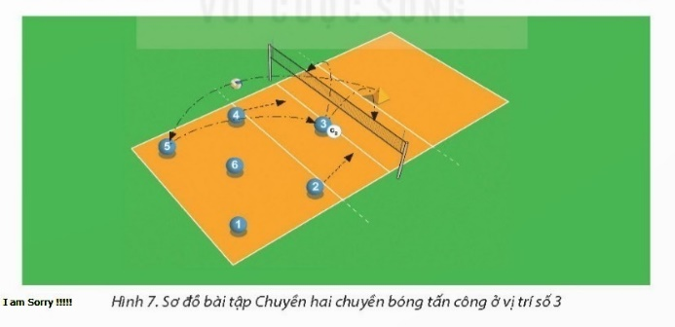  + HS luyện tập theo sơ đồ trên, luân phiên thay đổi các vị trí trên sân.  - Lớp tập trung. HS lên báo cáo kết quả tập luyện. HS khác quan sát, nhận xét.  - HS rút kinh nghiệm
4. Hoạt động vận dụng( 6-8 phút)
4.1 Mục tiêu: Nắm được luật Bóng chuyền. Vận dụng luật, chiến thuật tấn công đội hình tấn công 2-4 vào đấu tập.
4.2 Nội dung: Đấu tập
4.3 Sản phẩm: Nhiều HS được tham gia đấu tập. Vận dụng luật và chiến thuật tấn công đội hình tấn công 2-4 vào đấu tập. Phát triển tố chất thể lực, rèn luyện ý chí.
PHƯƠNG PHÁP TỔ CHỨC DẠY HỌC
HOẠT ĐỘNG CỦA GIÁO VIÊN | HOẠT ĐỘNG CỦA HỌC SINH
* Bước 1: Chuyển giao nhiệm vụ học tập  GV hướng dẫn học sinh đấu tập, phân công nhiệm vụ cho các thành viên, cử đội thi đấu.  * Bước 2: Thực hiện nhiệm vụ học  GV quan sát HS tham gia đấu tập  * Bước 3: Báo cáo kết quả  GV đặt câu hỏi để đánh giá sự tập trung chú ý hoặc sự hiểu biết của HS về luật hoặc kĩ thuật, nhận xét chéo nhau về khả năng tham gia thi đấu hoặc ý thức thái độ thi đấu.  * Bước 4: Đánh giá kết quả thực hiện nhiệm vụ học tập  Thông qua kết quả tuyên dương đội thắng và nghe phản hồi từ học sinh. | - Lớp tập trung nghe GV hướng dẫn đấu tập, chia đội, phân công trọng tài.  - HS tham gia thi đấu và cổ vũ  - Lớp tập trung. HS trả lời câu hỏi của GV  - HS rút kinh nghiệm
5. Hoạt động kết thúc( 3-5 phút)
5.1 Mục tiêu: Hồi phục sau tập
5.2 Nội dung: Hồi tĩnh, nhận xét tiết học, hướng dẫn học sinh sử dụng SGK và tập luyện ngoại khóa.
5.3 Sản phẩm: HS thả lỏng sau tập luyện, đưa cơ thể vể trạng thái bình thường. HS nắm được nội dung và cách tập luyện ngoại khóa.
5.4 Tổ chức thực hiện
PHƯƠNG PHÁP TỔ CHỨC DẠY HỌC
HOẠT ĐỘNG CỦA GIÁO VIÊN | HOẠT ĐỘNG CỦA HỌC SINH
* Bước 1: Chuyển giao nhiệm vụ học tập  - GV hướng dẫn HS thực hiện thả lỏng, nhận xét giờ học.  - GV hướng dẫn học sinh nội dung tập luyện ngoại khóa và cách thức vận dụng kiến thức vào thực tiễn.  * Bước 2: Thực hiện nhiệm vụ học  - GV hướng dẫn HS thực hiện động tác thả lỏng hồi tĩnh  * Bước 3: Báo cáo kết quả  GV đặt câu hỏi  * Bước 4: Đánh giá kết quả th/h nhiệm vụ  GV nhận xét ý thức tự giác thả lỏng hồi tĩnh, ý thức tiếp nhận nội dung giáo viên hướng dẫn. | - HS lắng nghe GV hướng dẫn th/h thả lỏng hồi tĩnh, hướng dẫn nội dung tập luyện ngoại khóa và cách thức vận dụng kiến thức vào thực tiễn.  GV  x x x x x x x  x x x x x x  x x x x x x x  x x x x x x x  Đội hình HS thả lỏng  HS thực hiện thả lỏng theo sự điều khiển của GV  - HS trả lời câu hỏi của GV  - HS nghe và rút kinh nghiệm.
HỒ SƠ HỌC TẬP
1. Nội dung học tập
- Bài chiến thuật tấn công đội hình 2-4 đã được giới thiệu trong sách giáo khoa lớp 11.
2. Hồ sơ khác: Sách GV, tranh ảnh
V. RÚT KINH NGHIỆM SAU GIỜ DẠY
1. Hiệu quả đạt được: …………………………………………
2. Hạn chế, tồn tại: ……………………………………………..

